>> [Accueil](http://www.marmiton.org/) > [Recettes](http://www.marmiton.org/recettes/) > **Tarte au chocolat**

**Tarte au chocolat**

Dessert - Très facile - Bon marché

|  |  |  |  |  |
| --- | --- | --- | --- | --- |
| http://images.marmitoncdn.org/Skins/1/Common/Images/shim.gifhttp://images.marmitoncdn.org/Skins/1/Common/Images/shim.gifhttp://images.marmitoncdn.org/Skins/1/Common/Images/shim.gifhttp://images.marmitoncdn.org/Skins/1/Common/Images/shim.gifhttp://images.marmitoncdn.org/Skins/1/Common/Images/shim.gif  (147 votes) | |  |  |  | | --- | --- | --- | | Je l'ai faite | [J'ai envie de la faire !](https://www.facebook.com/dialog/oauth?client_id=179380945463734&redirect_uri=http://www.marmiton.org/recettes/recette_tarte-au-chocolat_12957.aspx?action=fancy&scope=email,publish_actions) | [+ Ajouter un commentaire](http://www.marmiton.org/recettes/recette_tarte-au-chocolat_12957.aspx#commentaire) | |

http://images.marmitoncdn.org/Skins/1/common/images/shim.gif

[Alerter !](javascript:__doPostBack('ctl00$cphMainContent$m_recetteDisplay$m_lkSignaler',''))

[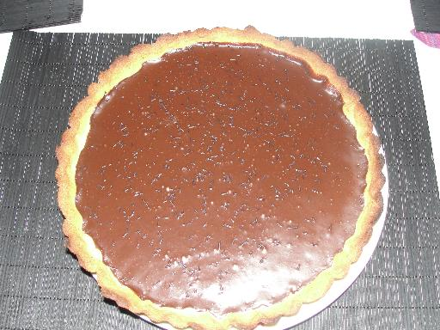](http://www.marmiton.org/recettes/recette-photo_tarte-au-chocolat_12957.aspx)

[http://images.marmitoncdn.org/recipephotos/multiphoto/a4/a4661a91-4421-4d7f-9442-e7db8c3e5d9a_tn-60x60.jpg](http://www.marmiton.org/recettes/recette-photo_tarte-au-chocolat_12957.aspx?RecipeMultiPhotoId=a4661a91-4421-4d7f-9442-e7db8c3e5d9a)[http://images.marmitoncdn.org/recipephotos/multiphoto/50/50539d7d-22f9-4317-a585-de489a6fb3e7_tn-60x60.jpg](http://www.marmiton.org/recettes/recette-photo_tarte-au-chocolat_12957.aspx?RecipeMultiPhotoId=50539d7d-22f9-4317-a585-de489a6fb3e7)[http://images.marmitoncdn.org/recipephotos/multiphoto/a4/a4a73ab0-4e54-4424-8f3b-e6356d22db11_tn-60x60.jpg](http://www.marmiton.org/recettes/recette-photo_tarte-au-chocolat_12957.aspx?RecipeMultiPhotoId=a4a73ab0-4e54-4424-8f3b-e6356d22db11)

[Toutes les photos +](http://www.marmiton.org/recettes/recette-photo_tarte-au-chocolat_12957.aspx)

[+ Ajouter votre photo](http://www.marmiton.org/recettes/envoyez-photo.aspx?RecetteGuid=377f11e5-c75e-48cf-9d03-e18a65bf88c0)

|  |  |  |  |  |
| --- | --- | --- | --- | --- |
|  |  |  | 19 | |
|  | | | | [Version Imprimable](javascript:recordInternalLinkGA('Recettes',%20'Bouton%20Imprimer',%20'http://www.marmiton.org/recettes/recette_tarte-au-chocolat_12957.aspx');impression();) |
|  | | | | [Ajouter à mon carnet](http://www.marmiton.org/espace-perso/mon-carnet-recette-edit.aspx?RecipeId=377f11e5-c75e-48cf-9d03-e18a65bf88c0&Service=2) |
|  | | | | [Ajouter au planificateur de menu](http://www.marmiton.org/espace-perso/planificateur-menu.aspx?recipeid=12957) |
|  | | | | [Ajouter à ma liste de courses](http://www.marmiton.org/espace-perso/liste-de-courses-pop-up.aspx?num_recette=12957&Service=1) |
|  | | | | [Envoyer à un(e) ami(e)](http://www.marmiton.org/recettes/envoyer-ami_tarte-au-chocolat_12957.aspx) |

Temps de préparation : 10 minutes  
Temps de cuisson : 25 minutes

Ingrédients (pour 6 personnes) : - 70 g de [sucre](http://www.marmiton.org/Magazine/Tendances-Gourmandes_le-gout-des-sucres_1.aspx)  
- 4 [oeufs](http://www.marmiton.org/Magazine/Tendances-Gourmandes_oeufs_1.aspx) entiers  
- 120 g de chocolat noir à cuire  
- 50 cl de crème fraîche épaisse  
- pâte (sablée, feuilletée ou brisée, selon votre goût) pour plat à tarte de 23 cm de diamètre

**Préparation de la recette :**

Dans une casserole, faire fondre à feu doux le chocolat cassé en morceaux dans 2 cuillères à soupe d'eau, jusqu'à obtenir un ensemble lisse.  
  
Ajouter tout le [sucre](http://www.marmiton.org/Magazine/Tendances-Gourmandes_le-gout-des-sucres_1.aspx), continuer de mélanger au fouet.  
  
Ajouter les quatre [oeufs](http://www.marmiton.org/Magazine/Tendances-Gourmandes_oeufs_1.aspx) un à un, mélanger toujours au fouet.  
  
Ajouter la crème fraîche épaisse, et mélanger.  
  
Tapisser le moule de la pâte à tarte, la piquer, y verser la préparation ci-dessus.  
  
Mettre au four (préchauffé à 180°C) durant 20 à   
  
25 min. Piquer pour voir si c'est cuit selon la convenance.

**Remarques :**

On peut ajouter quelques zestes de citron vert.